OO第一次作业要求

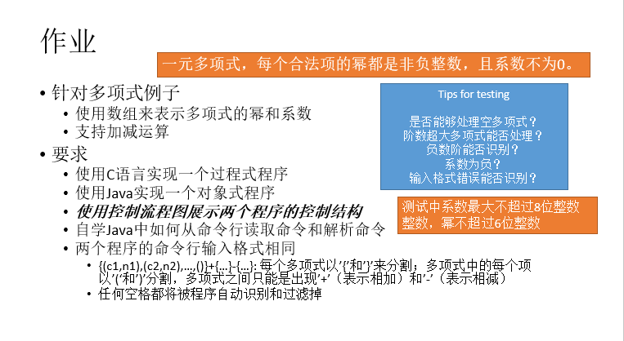

1. 输入规范

输入仅有一行，由[ 0-9 + - , ( ) { } ]和空格组成（不包括方括号），行末可能存在回车，输入流长度限制在100KB以内。

正确的输入由若干多项式及其之前或两者之间的一个正负号还有若干空格组成，相邻两个多项式之间有且仅有一个‘+’或‘-’，第一个多项式之前可能存在正负号（若有，则仅有一个），每个多项式的任意两个数对的n都不相同。

一个多项式形如{(c1,n1),(c2,n2),…,(cm,nm)}，最外端由花括号包含，内部是若干由括号引起的数对，括号之间由一个逗号‘,’分隔，两个数之间也由一个‘,’分隔。

对于数对(c,n)，c为系数，n为幂，-10^8<c<10^8, -10^6<n<10^6，即c最大为8位十进制整数，n最大为6位十进制整数。所有数均可能出现前导0，但c和n除去符号位之外的长度分别不超过8和6。

注意，所有空格应该被直接忽略。

1. 输入方式

由控制台输入。

1. 输出规范

正常的输出仅有一行。

多项式中每项形如cx^n。

对于计算所得的结果多项式中不能合并的每一项，若系数为0则整项不输出，若系数为+1或-1且幂不为0则省略系数1，否则不能省略系数；若幂为0则省略x^0，若幂为1则省略^1，否则若幂为正数则输出x^n，若幂为负数则输出x^(-n)。

相邻两项之间，若后者系数为负数则之间没有‘+’连接，若后者为正数则之间有‘+’连接。若首项为正数则第一个多项式之前没有‘+’。输出结果应为最简（不可合并），并且按照幂的大小排序，从大到小。输出中不能出现空格和其他多余的字符。

换句话说，形式与手写的多项式要求相似。

计算结果的系数和幂均应该符合如输入规范中的数字范围，并且无前导0。

1. 输入错误输出

假如输入不满足输入规范，可以作如下处理（任选其一）：

1. 输出错误提示（提示什么错误更佳）
2. 输出一个符合输出规范的答案（不要求答案正确，可以自行设计容错处理）

任何情况下，程序都不应crash，要正常结束（exitcode=0）。

1. 环境建议

优先推荐使用Eclipse MARS，其次推荐使用Intellij IDEA。

为了方便，请大家提交代码时，按照package名提交。

假设你的工程包名为：package oo.app;

则提交的文件结构为：

--oo

----app

------yourCode.java

------…

即目录结构与包名一致。

1. 其他要求

C语言的过程式程序不作过多要求。

建议使用数组实现，但不强求。

若计算过程中出现难以避免的中间数字过大，可以提示错误信息，但不应该crash。